关于在考培基地举办场（厂）内专用机动车辆作业人员（叉车司机N1）取证考前集中辅导班的通知
各有关单位：
为配合场（厂）内专用机动车辆作业人员（叉车司机N1）取证考试，帮助报考人员更系统、全面地学习和掌握场（厂）内专用机动车辆作业人员（叉车司机N1）相关知识，理解考核大纲规定的有关具体要求，将于2020年1月13日至1月17日由湖州市敬业特种设备技术咨询有限公司举办考前集中理论培训及实际操作辅导（自愿参加）。现将此次考前辅导的有关事项通知如下：
一．报名对象及条件：
1、未取得《特种设备作业人员证》的从事场（厂）内专用机动车辆作业人员（叉车司机N1）的人员。
2、参加取证考试的人员需年龄18周岁以上且不超过60周岁，并且具有完全民事行为能力；有与申请作业种类相适应的文化程度（初中以上）；无色盲、色弱，四肢健全，身体无运动功能障碍（需出具体检报告）。
3. 报到时提供特种设备作业人员考试申请表1张签名盖章、身份证复印件（正反面）1张、体检报告1份，免冠2寸白底证件照2张。
4、注意事项：报名及考试当天需带本人身份证，考核及培训费用请自备现金，请自带水杯。
二．时间安排：报到时间2020年1月13日上午8：00至上午9：00（上午9：00前未报到者本期不予受理），1月13日至1月17日考前集中理论培训及实际操作辅导（1月13日理论课，1月14日至1月17日叉车司机按人数需要和场地分批进行场地操作辅导）。考试时间待报名资料交考试机构资料审核通过后，由考试机构确定具体日期。

三．报到地点：湖州市特种设备检测研究院（作业人员考培基地），湖州市中兴大道599号，（诺德上湖城北面，国家蚕丝质量监督检验中心院内后楼）；可乘34或38路公交车至诺德上湖城北站下（浙北大厦发车）；自驾车手机百度导航：湖州市特种设备检测研究院(作业人员考培基地)或中兴大道599号。

四．收费：
1.考试收费标准：浙价费【2011】69号。考试费N1叉车司机240元。

2.湖州敬业特种设备技术咨询辅导费：N1叉车司机熟练人员860元。（仅含资料费）

两项共计1100元。

五．其它
相关单位如有其他种类特种设备作业人员培训需要，请浏览湖州市特种设备检测研究院网站www.hztjzx.cn“培训通知”， 未尽事宜可电话咨询：0572-2523126 。

附件：特种设备作业人员考试申请表

特种设备作业人员资格申请表
姓 名 |  |  | 性 别
身份证件号 |  |  | 文化程度
工作单位
工作单位地址
通信地址
邮 编 |  |  | 联系电话
申请作业项目 |  |  | 申请项目代号
工作简历
相关资料 | □身份证明(复印件)1份
相关资料 | □学历证明(毕业证复印件1份，相应考核大纲有要求的)
相关资料 | □体检报告(1份，相应考核大纲有要求的)
用人单位意见 | （申请人在非户籍工作所在地申请时需“用人单位意见”一栏）
用人单位意见 | 用人单位（加盖公章）： |  |  |  | 日期：
本人声明，以上填写信息及所提交的资料均合法、真实、有效，并承诺对填写的内容负责。
申请人(签字)： |  |  |  |  | 日期：
注：申请人在网上申请的，填报申请表后打印盖章签字并扫描上传。

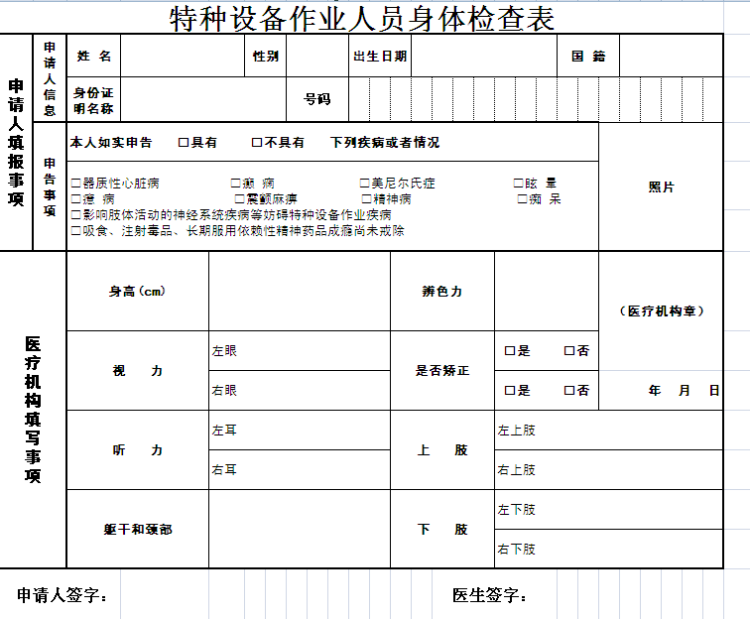

湖州市敬业特种设备技术咨询有限公司
培训考核事项告知书
1、需凭身份证(需有效磁性)参加排队考试；2、理论考试为电脑机考方式，闭卷考试；3、除管理人员外，其余项目需进行实际操作技能考试，二个项目同时合格后方可取证；4、保持考场纪律，独立完成考试，发现代考等作弊的将取消其该次考试资格；5、复习资料不得带入考场，个人手机等电子设备需关机；6、自考试机构安排考试日期时间后，考生需按时参加考试，需更改考试时间的必须提前征得考试机构同意，同时需要在一年内完成考试（考试不合格需补考的也需在一年内完成补考），超过一年的，其考试（成绩）自动取消，不参加考试或超期未完成考核的，视为自动放弃（数据库升级情况另按规定执行）；7、缺考学员和需参加补考的考生应在考试前电话向考试机构预约考试时间（考试预约电话：0572-2523130），由考试机构确认安排补考时间。8、重考学员需重新提交资料重新报名方能预约考试（单项考试科目不合格者，1年内允许补考一次并按规定缴费。两项均不合格或者仍不合格者，应当重新申请考试。）9、考试合格的考生，在各县区窗口领证。

签名:

日期：

领证说明

附：各县区领证
自2016年7月1 日起，特种设备作业人员证发放及复审（补证）工作由各县区进行。特种设备作业人员证发放联系信息如下：
长兴：办公室电话：0572-6053201；地址：浙江省长兴县雉城镇锦绣路8号；长兴市民服务中心3楼K17室；经办人：韦玮
德清：办公室电话：0572－8072267；地址：浙江省德清县武康镇舞阳街道便民服务中心；经办人：尤翔
安吉：安吉县天荒坪路商会大厦F座3楼12号窗口。电话：5020072
经办人：杜银琦
南浔：办公室电话：0572－3097207；地址：南浔镇南林中路660号1号楼2层；南浔区行政服务中心一楼；经办人：邓艳霞
吴兴区：联系电话：0572－2057297；地址：吴兴区区府路1188号总部自由港H幢（2楼商事登记窗口）；经办人：方静
市辖区：联系电话0572－2213199。地址：湖州市金盖山路66号湖州市民服务中心一号楼3楼；经办人：姜丽

